**NEWS RELEASE**　　　　　　　国土交通省 神戸運輸監理部

令和６年９月１０日14:00資料配布

海事振興部　貨物・港運課



こうべぇ

令和５年度の兵庫県内の船舶積卸し実績

～統計データ～

　令和５年度の管内４港（神戸港、尼崎西宮芦屋港、姫路港、東播磨港）の船舶積卸し（つみおろし）実績は、姫路港を除いて減少しており、４港全体では、対前年度比4.2％減少の126,482千トンとなりました。各港の実績の概要は以下のとおりです。

**１ 船舶積卸し実績（概数）**

|  |  |  |  |
| --- | --- | --- | --- |
|  | 令和５年度 | 令和４年度 | 対前年度比 |
| 神戸港 | 87,988千ﾄﾝ | 90,839千ﾄﾝ | 96.9% |
| 尼崎西宮芦屋港 | 2,677千ﾄﾝ | 3,031千ﾄﾝ | 88.3% |
| 姫路港 | 9,478千ﾄﾝ | 9,453千ﾄﾝ | 100.3% |
| 東播磨港 | 26,339千ﾄﾝ | 28,686千ﾄﾝ | 91.8% |
| 管内４港　合計 | 126,482千ﾄﾝ | 132,009千ﾄﾝ | 95.8% |

**２　港湾別の船舶積卸し実績（％表示は、対前年度比）**

**＜神戸港＞**

**総取扱貨物量87,988千ﾄﾝ（96.9％）**

　・外貿・内貿別 （図１）

外貿貨物〔輸出：36,178千トン、輸入：38,428千トン〕　計：74,606千トン（96.1％）

内貿貨物〔移出：6,268千トン、移入：7,113千トン〕　　計：13,381千トン（101.1％）

　・品目別　(図２－１、図２－２)

コンテナ貨物 70,689千ﾄﾝ（94.8％）(うち実入りコンテナ56,535千ﾄﾝ(96.8％)) 、

石炭5,733千ﾄﾝ（117.7％）、鉄鋼1,713千ﾄﾝ（94.4％）、自動車2,579ﾄﾝ（104.1％）

注）上記４品目（主要品目）で総取扱貨物量の約91.7％。

　　・コンテナ貨物〔実入り、空〕の個数　（図３－１、図３－２、図４）

　　　　総取扱個数2,209千TEU（94.8%）

うち輸出　 　1,005千TEU（93.8%）〔実入り770千、空235千〕　　 外貿1,940千TEU

輸入 　935千TEU（95.3%）〔実入り797千、空138千〕

移出　 　130千TEU（95.6%）〔実入り 95千、空 35千〕　　 内貿269千TEU

移入　 139千TEU（99.3%）〔実入り 105千、空 34千〕

外貿貨物は、石炭の取扱量や自動車の輸入量は増加したものの、実入り・空コンテナや鉄鋼の取扱量、自動車の輸出量が減少し、対前年度比で96.1％となった。

内貿貨物は、空コンテナの取扱量は減少したものの、鉄鋼の移出量や自動車の移入量、実入りコンテナの取扱量が増加し、対前年度比で101.1％となった。　　　（表１－１、表１－２参照）

**＜尼崎西宮芦屋港＞**

**総取扱貨物量2,677千ﾄﾝ（88.3％）**

　・外貿・内貿別　（図５）

外貿貨物〔輸出：55千トン、輸入：23千トン〕 　　計：78千ﾄﾝ（101.3％）

内貿貨物〔移出：559千トン、移入：2,040千トン〕　計：2,599千ﾄﾝ（88.0％）

　・品目別　（図６）

自動車1,262千ﾄﾝ（78.2％）、鉄鋼752千ﾄﾝ（91.2％）、金属くず157千ﾄﾝ（108.3%）

注）上記3品目（主要品目）で総取扱貨物量の約81.1％。

外貿貨物は、主要貨物である金属くずの輸出量が減少したものの、砂・砂利・石材やその他鉱産品の取扱量が大きく増加し、対前年度比で101.3％となった。

内貿貨物は、金属くずの移出量が増加したものの、自動車や鉄鋼の取扱量が減少し、対前年度比で88.0％と大きく減少した。　　　　　　　　　　　　　　　　（表２－１、表２－２参照）

**＜姫路港＞**

**総取扱貨物量　9,478千ﾄﾝ（100.3％）**

　・外貿・内貿別　(図７)

外貿貨物〔輸出：635千トン、輸入：2,277千トン〕　　計：2,912千ﾄﾝ（104.6％）

内貿貨物〔移出：3,214千トン、移入：3,352千トン〕 計：6,566千ﾄﾝ（98.5％）

　・品目別　(図８)

鉄鋼5,210千ﾄﾝ（102.4％）、石炭1,518千ﾄﾝ（92.7％）、金属くず 793千ﾄﾝ（85.4％）

注）上記3品目（主要品目）で総取扱貨物量の約79.4％。

外貿貨物は、金属くずや石炭の取扱量が減少したものの、鉄鋼の輸出量や他品目の取扱量が増加し、対前年度比で104.6％となった。

　　　内貿貨物は、鉄鋼の取扱量が増加したものの、金属くずやコンテナ貨物の取扱量が減少し、対前年度比で98.5％となった。　　　　　　　　　　　　　　　　　（表３－１、表３－２参照）

**＜東播磨港＞**

**総取扱貨物量　26,339千ﾄﾝ（91.8％）**

　・外貿・内貿別　(図９)

外貿貨物〔輸出：2,397千トン、輸入：15,295千トン〕　計：17,692千ﾄﾝ（91.2％）

内貿貨物〔移出：4,768千トン、移入：3,879千トン〕 　計：8,646千ﾄﾝ（93.1％）

　・品目別　(図１０)

　　　金属鉱10,057千ﾄﾝ（95.2％）、石炭5,375千ﾄﾝ（82.8％）、鉄鋼5,037千ﾄﾝ（93.1％）

　注） 上記3品目（主要品目）で総取扱貨物量の約77.7％。

外貿貨物は、主要貨物である金属鉱、石炭、鉄鋼の取扱量の他、他品目の取扱量も減少し、対前年度比で91.2％となった。

　　　内貿貨物は、金属鉱の取扱量が増加したものの、石炭と鉄鋼の取扱量が減少し、対前年度比で95.5％となった。　　　　　　　　　　　　　　　　　　　　　　（表４－１、表４－２参照）

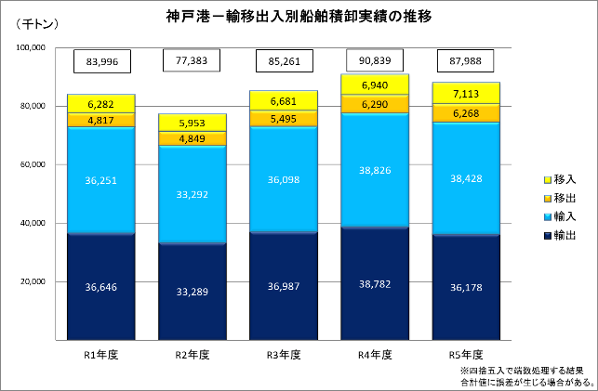

図１

内貿

外貿

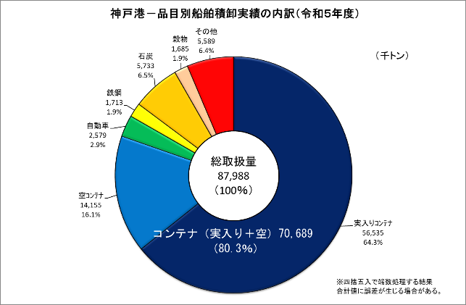

図２－１

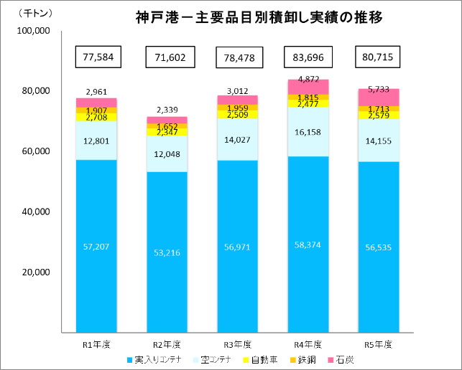

図２－２

図３－１

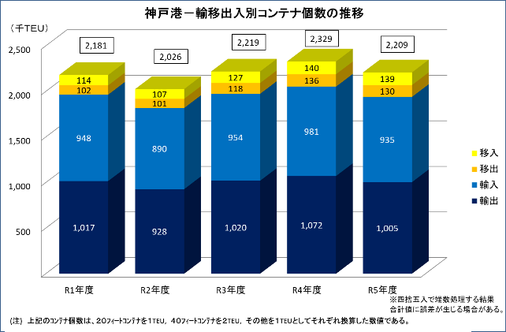

図３－２

外貿

内貿

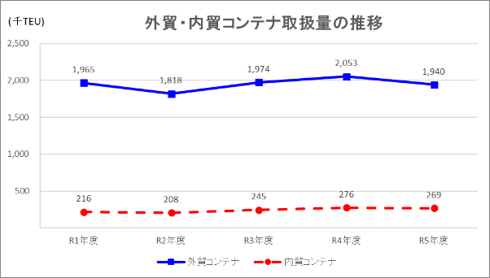

図４

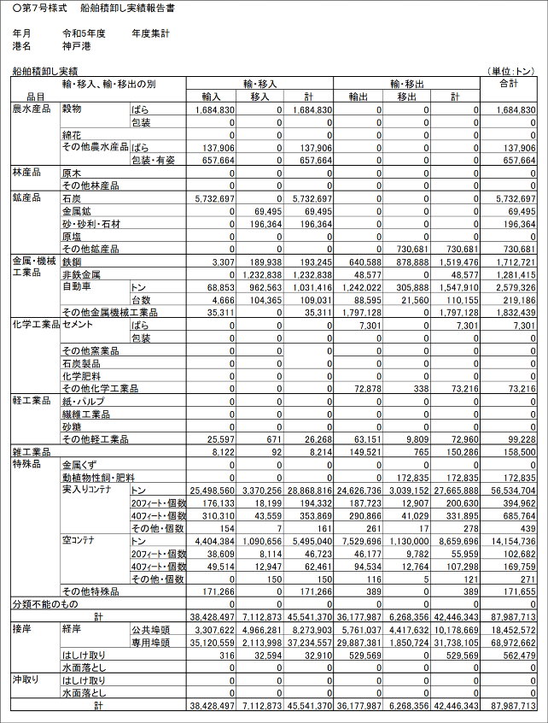

表１―１

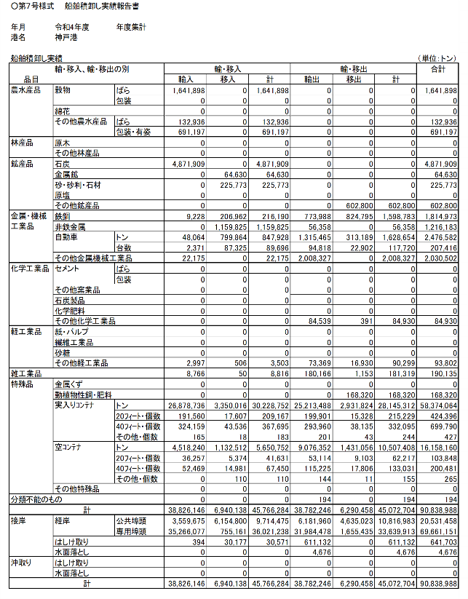

表１―２

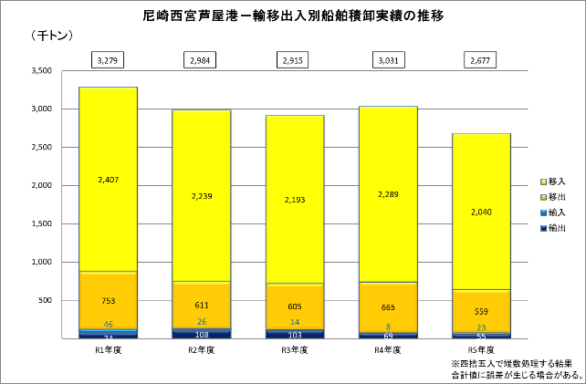

図５

外貿

内貿

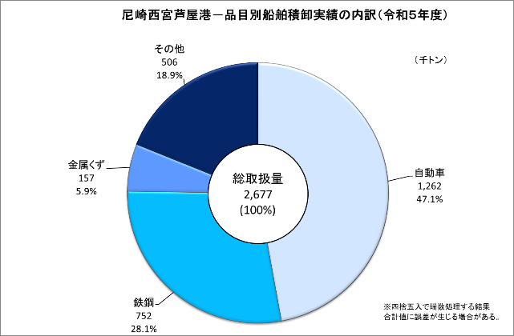

図６

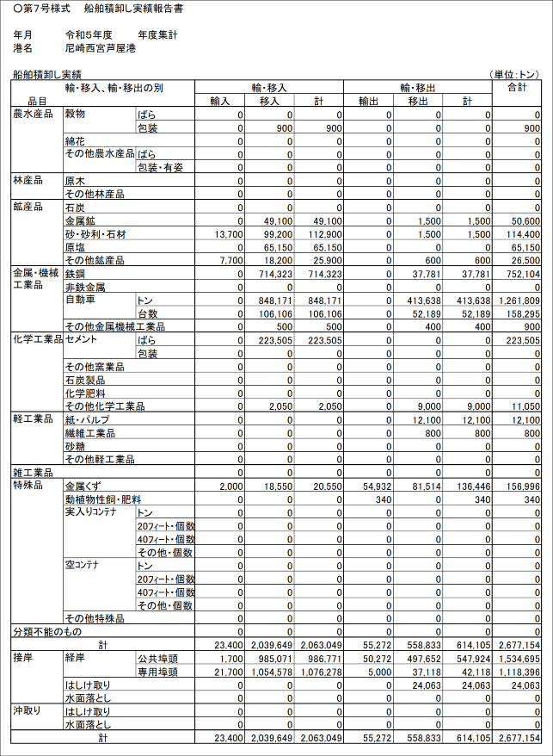

表２―１

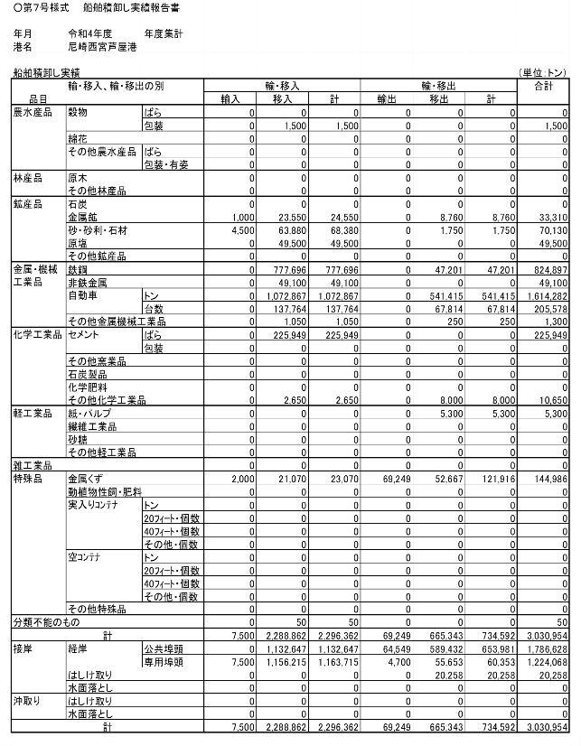

表２―２

外貿

内貿

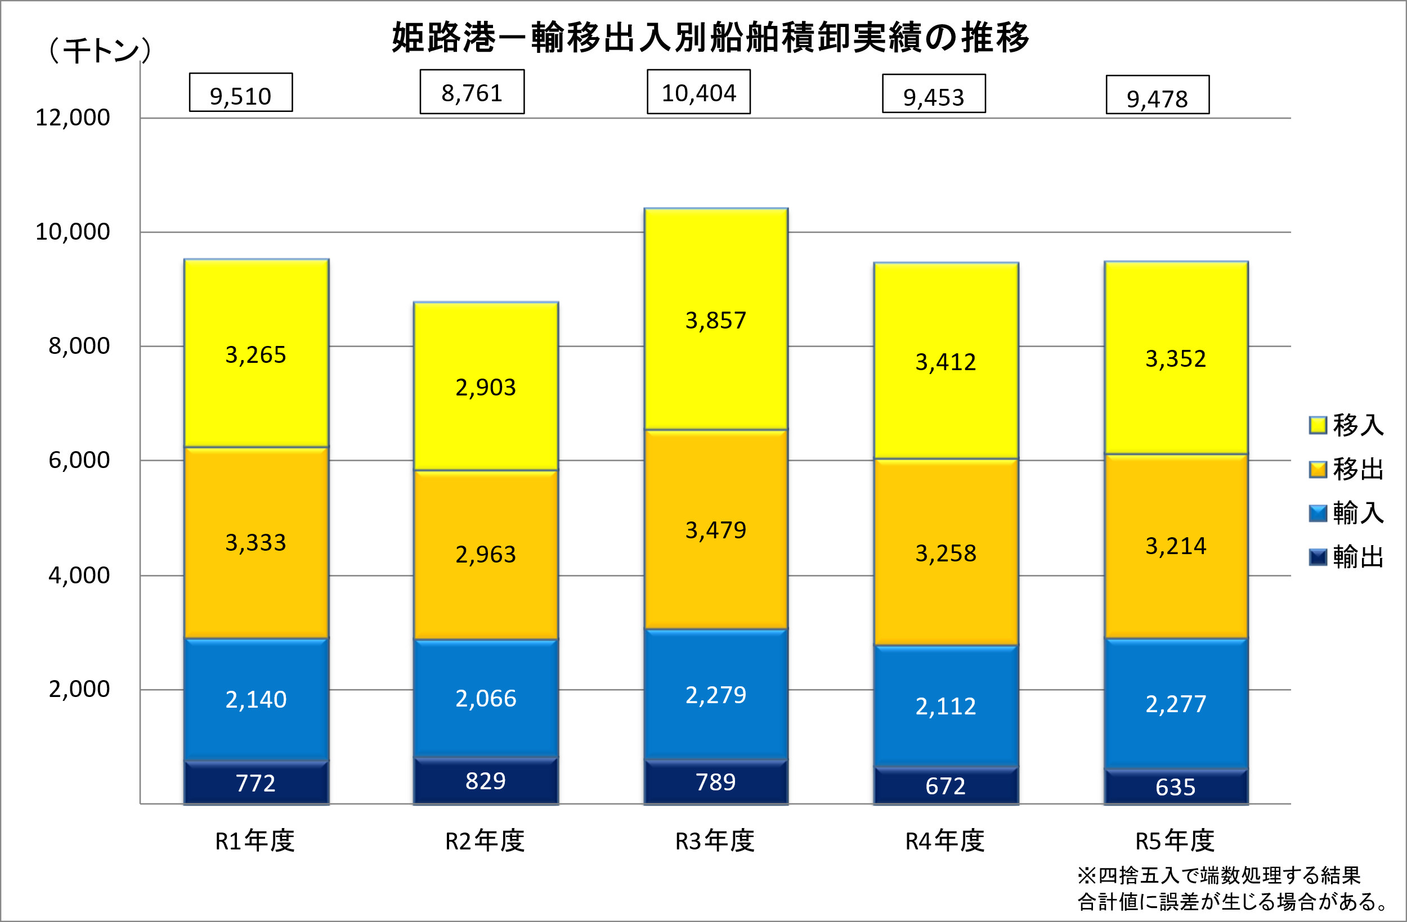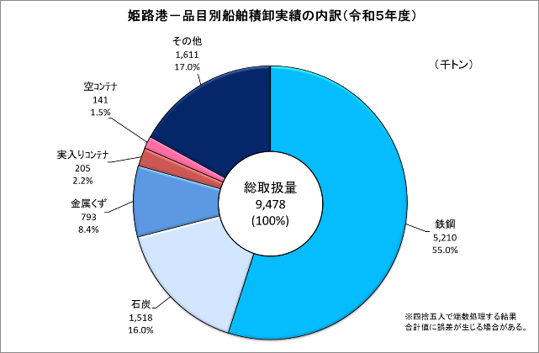

図８

図７

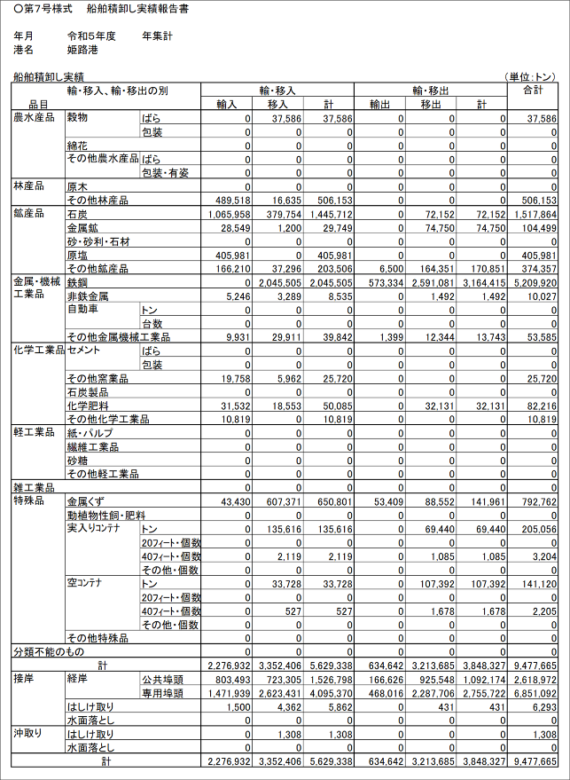

表３―１

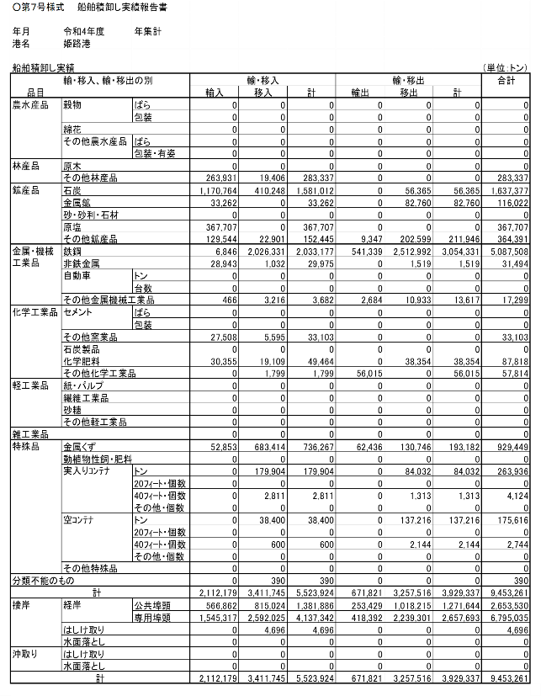

表３―２

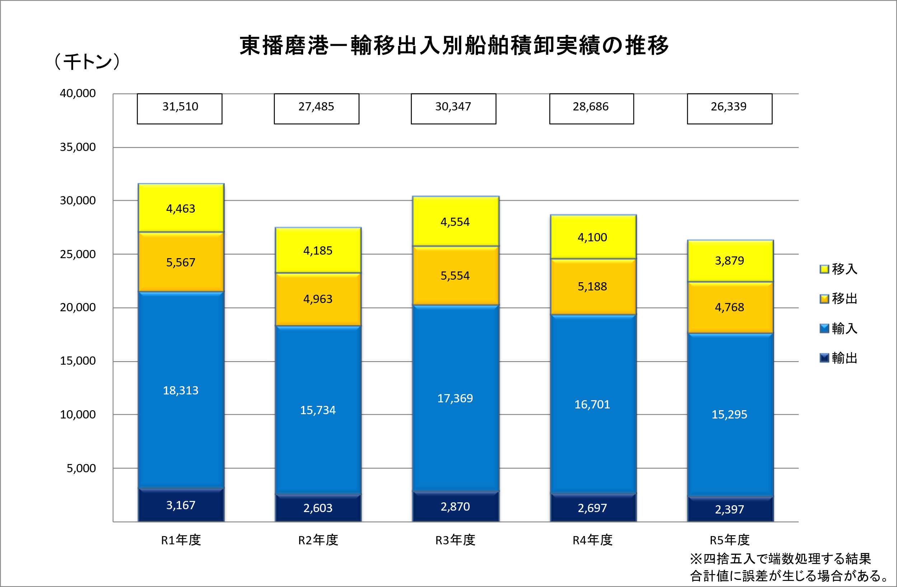

図９

内貿

外貿

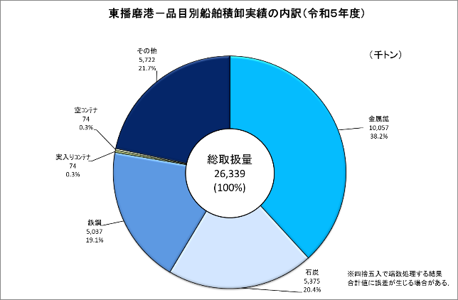

図１０

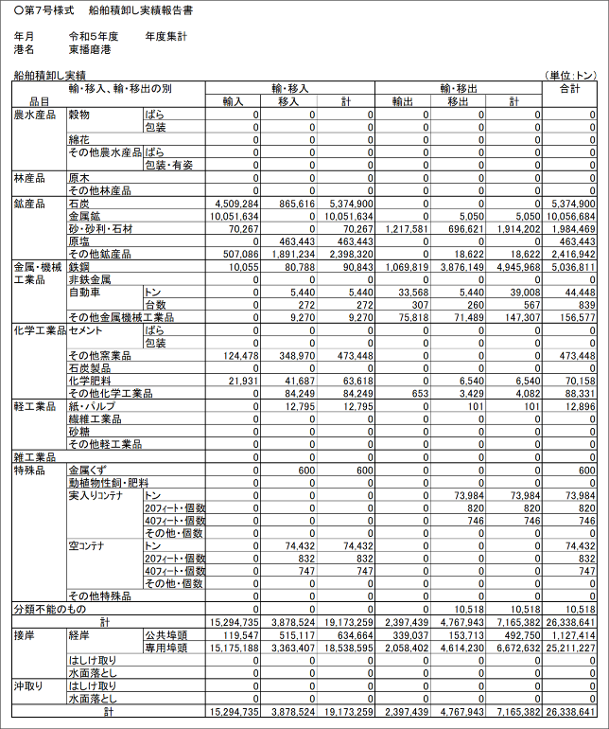

表４―１

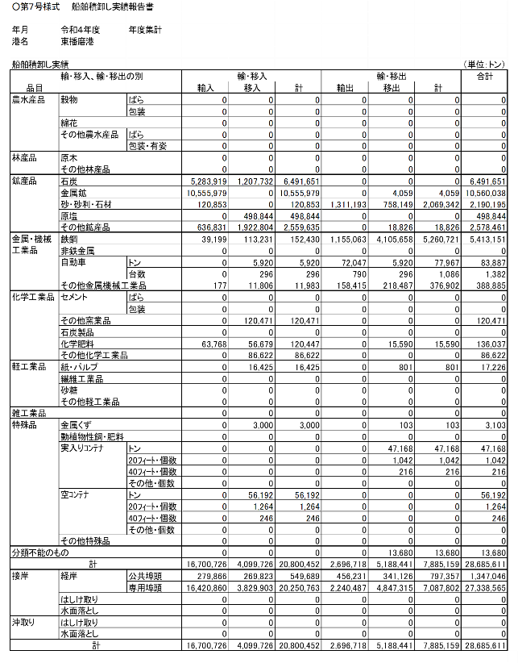

表４―２

|  |  |  |
| --- | --- | --- |
| 配布先 |  | 問い合わせ先 |
| 神戸海運記者クラブ | 神戸運輸監理部　海事振興部　貨物・港運課  担当：豊永、中村、中島  電話：０７８－３２１－３１４７（直通） |